20-21 Janvier 2018
DAT-ICU : Datathon for Intensive Care
http://blogs.aphp.fr/dat-icu/
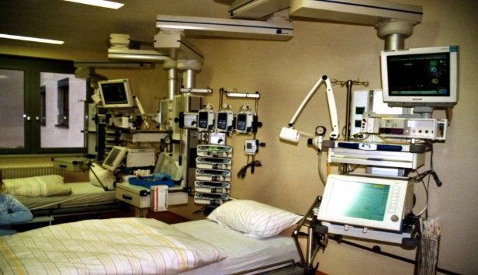
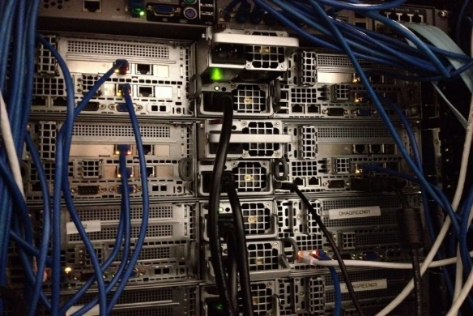
L’Assistance Publique - Hôpitaux de Paris (AP-HP), le Massachusetts Institute of Technology (MIT), la Société de Réanimation de Langue Française (SRLF), l’université Pierre et Marie Curie et l’université Paris Descartes, en lien avec la Société Française d'Anesthésie et de Réanimation (SFAR), ont le plaisir de vous inviter à l’évènement :
DAT-ICU : Datathon for Intensive Care
qui se tiendra les samedi 20 et dimanche 21 janvier 2018
à l’Auditorium du Campus Picpus (accès par l’Hôpital Rothschild, 5, Rue Santerre, 75012 Paris - stations Bel-Air, Picpus et Nation)

L'objectif de DAT-ICU est de réunir des médecins, des experts en science des données et des statisticiens autour de données médicales pour répondre à des questions posées par les cliniciens.

Les participants auront 48 heures pour mener à bien un projet clinique utilisant des données de la base de données MIMIC mise au format OMOP. Cette base de données, développée par le laboratoire de physiologie computationnelle du MIT, contient les données de santé de 50 000 patients admis en réanimation (données démographiques, mesures des signes vitaux, résultats biologiques et bactériologiques, traitements, comptes rendus d'hospitalisation et d'imagerie, ainsi que les notes des soignants).

Vous aurez l'opportunité de former des équipes mixtes composées à la fois de médecins, d’experts en science des données et de statisticiens. Les médecins apporteront les questions scientifiques dont la réponse nécessite d’explorer les données. Les experts en science des données évalueront la faisabilité des projets puis analyseront les données. L’expertise de chacun permettra l'interprétation des résultats.

Vous aurez accès à des stations de travail connectées à des serveurs de calcul fournis par la Direction des Systèmes d’Information de l’AP-HP. Vous pourrez travailler dans l'environnement Jupyter, où les données seront déjà directement accessibles et sur lequel seront installés les librairies et les outils populaires en R et Python, avec Hadoop Spark.

Même dé-identifiées, les données de santé sont sensibles. Il vous sera impossible de travailler sur vos propres terminaux. N’hésitez pas à contacter les organisateurs si vous souhaitez vérifier que vos outils et librairies préférés seront disponibles.

Un prix sera décerné par un jury pluridisciplinaire pour récompenser les approches les plus innovantes. Les équipes récompensées auront l’opportunité de présenter leurs travaux au congrès national de la SRLF le mercredi 24 janvier 2018. Ils pourront également, en lien avec des investigateurs de l’AP-HP, déposer des protocoles de recherche pour accéder ultérieurement aux données de réanimation de l’AP-HP afin de reproduire leurs résultats.

L'inscription est gratuite, sur le site http://blogs.aphp.fr/dat-icu. Les inscriptions sont limitées à 25 équipes. Avant l'événement, vous êtes invités, si possible, à définir votre équipe sur le site internet ou à échanger sur le forum avec les autres participants afin de trouver les spécialistes qui aideront à la réalisation de votre projet.

En espérant vous y voir nombreux,
L'équipe organisatrice

20-21 January 2018
DAT-ICU : Datathon for Intensive Care
http://blogs.aphp.fr/dat-icu/
Greater Paris University Hospitals, Massachusetts Institute of Technology, the French Intensive Care Society, University Pierre et Marie Curie and University Paris Descartes, endorsed by the French Society of Anesthesia & Intensive Care Medicine, have the pleasure to invite you to the event :
DAT-ICU : Datathon for Intensive Care
which will be held on Saturday 20th and Sunday the 21st of 2018
in the Campus Picpus (access through Rothschild Hospital, 5, Rue Santerre, 75012 Paris – metro stations Bel-Air, Picpus and Nation)

DAT-ICU aims at uniting clinicians and data scientists around medical data to answer relevant clinical questions.

The participants will have 48 hours to undertake a clinical project using the MIMIC database in OMOP format. This database, developed by the computational physiology lab of MIT, contains all the information about 50 000 intensive care unit patients (demographics, vital signs, biology, medication, reports, etc.).

You will have the opportunity to create mixed teams. Clinicians will bring the questions which need data mining, along with their expertise of the data. Data scientists judge the technical feasibility and eventually implement the various analysis needed. Interpretation will be everyone’s task.

You will have access to work stations connected to AP-HP calculation clusters provided by IT/IS teams. You will be able to access to the data pre-loaded in Jupyter environments, where will be installed the most popular tools and libraries in R and Python, with Hadoop Spark.

Even de-identified, medical data are sensible. It will not be possible to work on your own computers. Don’t hesitate to reach out to the organizers to check that all the tools and libraries you want will be available.

A prize will be awarded by an interdisciplinar jury to congratulate the most innovative approaches. Those projects will have the opportunity to be presented during the national congress of the French Intensive Care Society which will be held on Wednesday the 24th of January 2018. They will also be encouraged to write a research protocol to access later on to Greater Paris University Hospitals ICU data, which will be in the same OMOP format.

The registration is free on http://blogs.aphp.fr/dat-icu. For logistic reasons, it is restricted to 25 teams. Before the event, you are invited, if possible, to create your team in advance, through the forum on the website, which can you find the relevant expertise you need.

Sincerely yours,

The organizing team

